HU.059 – PRÉ-ANALISAR PROCESSO PELO MOTOR
PROJETO: Viabiliza — Sistema de Licenciamento Eletrônico

HISTÓRICO DE REVISÃO
DATA | RESUMO DAS ALTERAÇÕES | VERSÃO | Responsável
16/10/2026 | Revisão pela implementação vigente | 2.0 | Sudoeste Informática
16/10/2026 | Texto revisto para a linguagem de quem usa o sistema | 2.1 | Sudoeste Informática
19/10/2026 | Retirada das HUs sem funcionalidade no sistema, renumeração e reordenação das demais (retaguarda primeiro, portal depois) | 2.2 | Sudoeste Informática

VISÃO GERAL
Quando o processo é encaminhado à análise, o mesmo motor da solicitação grava a primeira revisão da ficha com o que souber, sem marcar a escolha do analista e sem decidir o processo. Não há botão isolado de pré-analisar. Abrir a ficha também faz essa preparação se ainda não houver revisão utilizável. Quem abre a ficha humana precisa analisar processos. Se a primeira revisão já existe e não é rascunho vazio, ela é mantida e o motor não roda de novo. Rascunho vazio é substituído. A primeira revisão nasce em rascunho, com o registro do motor, as versões de regra e o resultado por atividade. A sugestão fica guardada para comparar depois. A escolha do analista nasce em branco e o parecer nasce em branco. Condicionantes, vagas e justificativa por atividade vêm preenchidas quando o motor as traz. Se o motor falha, a primeira revisão fica em modo manual, com o motor indisponível e a ficha vazia, sem resultado inventado. Veredito de localização ainda pendente não esvazia a ficha: entra o que o motor souber, com situação de análise, sem inventar deferimento. A execução fica na auditoria. Duas preparações ao mesmo tempo não duplicam a primeira revisão. Atualizar o rascunho automático só regrava ficha intocada: rascunho, sem analista, sem parecer e única revisão. Ficha assumida ou preenchida não é substituída. Se o motor está indisponível nessa atualização, a ficha permanece como está. Recalcular de propósito é abrir nova revisão na ficha.

SUMÁRIO

ÉPICO: EP10 — Análise Técnica SEDUR
HISTÓRIA DE USUÁRIO: Pré-analisar processo pelo motor
PRÉ-REQUISITOS
DEPENDÊNCIAS
INTERFACE DE USUÁRIO
TELA 1 - Primeira revisão da ficha
COMPORTAMENTO ESPERADO TELA 1

ÉPICO: EP10 — Análise Técnica SEDUR
Como analista quero receber a ficha já preenchida com o veredito do motor, de modo que eu confirme ou altere sem que a sugestão venha marcada como minha escolha.

HISTÓRIA DE USUÁRIO: Pré-analisar processo pelo motor
Como analista quero que a primeira revisão nasça no encaminhamento à análise, de modo que falha do motor deixe a ficha manual, sem resultado inventado.

PRÉ-REQUISITOS
• Processo encaminhado à análise, ou abertura da ficha sem revisão utilizável
• Atribuição de analisar processos, para abrir a ficha humana

DEPENDÊNCIAS
Passadas
• Encaminhamento à análise técnica

Futuras
• Nenhuma

INTERFACE DE USUÁRIO

TELA 1 - Primeira revisão da ficha
Caminho no menu: Não há item próprio. O efeito aparece na ficha, em Operação > Caixa de entrada, depois do encaminhamento à análise.

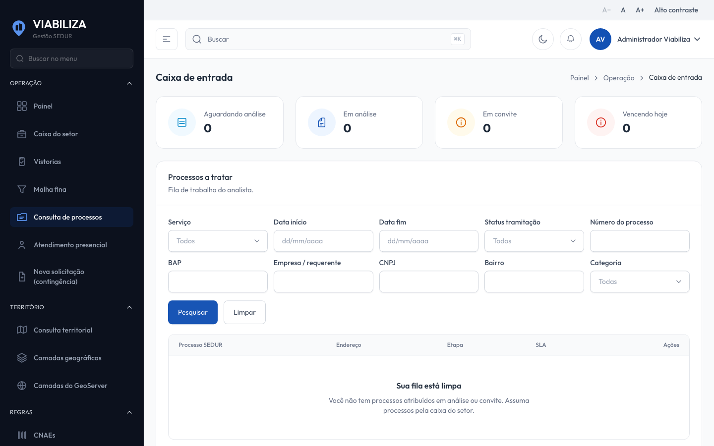

COMPORTAMENTO ESPERADO TELA 1
Cenário 1: Primeiro encaminhamento
Dado que o processo acaba de ir para a análise e ainda não tem revisão
Quando a preparação ocorre
Então nasce a primeira revisão com a sugestão do motor e a escolha do analista em branco

Cenário 2: Encaminhamento repetido
Dado que a primeira revisão já tem conteúdo
Quando o processo é encaminhado de novo ou a ficha é reaberta
Então a revisão não é duplicada e o motor não roda outra vez

Cenário 3: Falha do motor
Dado que o motor não consegue preparar a ficha
Quando a preparação ocorre
Então a revisão fica manual, com o motor indisponível, sem resultado inventado

Cenário 4: Ficha já preenchida
Dado que o analista já assumiu ou preencheu a ficha
Quando uma atualização automática é tentada
Então a ficha não é substituída

